**Демоверсия экзамена в 8 классе по географии**

**1.**На каком материке находится самый высокий в мире водопад?

1)  Африка

2)  Северная Америка

3)  Евразия

4)  Южная Америка

**2.**Запишите название государства, пропущенного в тексте.

 Одним из приграничных субъектов РФ является Омская область, которая имеет выход к Государственной границе РФ с _______________.

**3.**Расположите города России в порядке увеличения средних температур воздуха в июле. Запишите в ответ получившуюся последовательность цифр.

1)  Ростов-на-дону

2)  Тула

3)  Сыктывкар

**4.**Какой из перечисленных городов, показанных на карте, находится в зоне действия антициклона?

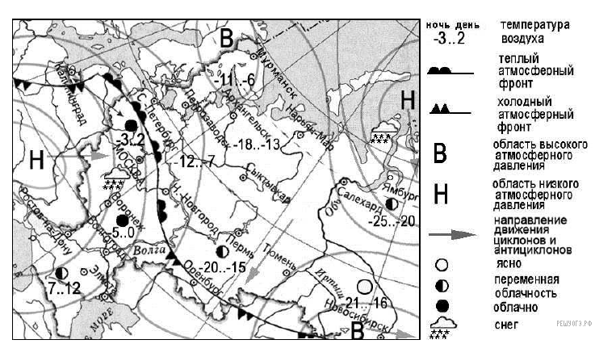

1)  Москва

2)  Санкт-Петербург

3)  Новосибирск

4)  Нижний Новгород

**5.**Карта погоды составлена на 25 декабря 2011 г. В каком из перечисленных городов, показанных на карте, на следующий день наиболее вероятно существенное похолодание?



1)  Оренбург

2)  Москва

3)  Санкт-Петербург

4)  Элиста

**6.**Определите, какой город имеет географические координаты 33° с. ш. и 13° в. д.

**7.**Во время экскурсии учащиеся сделали схематическую зарисовку залегания горных пород на обрыве у берега реки.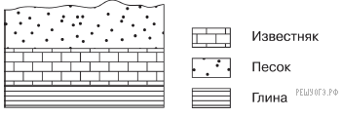

Расположите показанные на рисунке слои горных пород в порядке увеличения их возраста (от самого молодого до самого древнего). Запишите в ответ получившуюся последовательность букв.

А)  известняк

Б)  песок

В)  глина

**8.**Определите по карте расстояние на местности по прямой от точки А до мельницы. Измерение проводите между точкой и центром условного знака. Полученный результат округлите до десятков метров. Ответ запишите в виде числа.

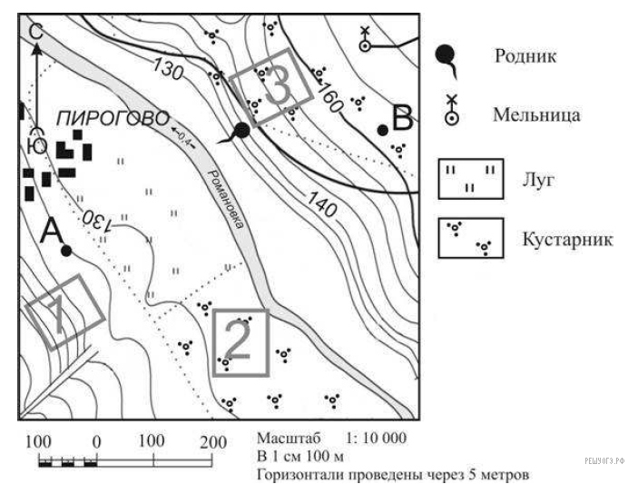

**9.**Определите по карте, в каком направлении от геодезического знака находится башня.

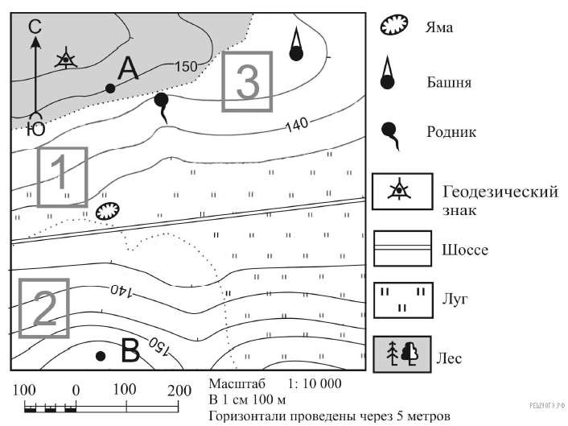

**10.**На рисунках представлены варианты профиля рельефа местности, построенные на основе карты по линии А—В разными учащимися. Какой из профилей построен верно?

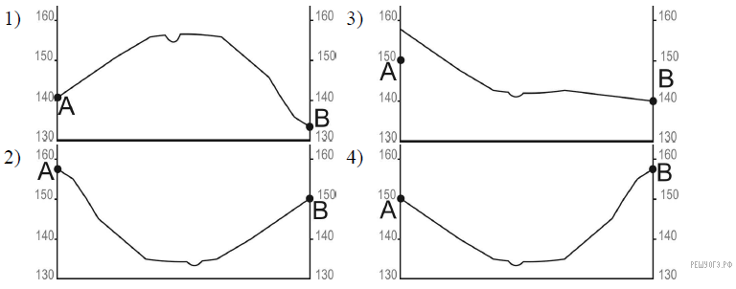



**11.**Фермер выбирает участок для закладки нового фруктового сада. Ему нужен участок, на котором весной рано сходит снег, а летом почва лучше всего прогревается солнцем. Он также должен иметь расположение, удобное для вывоза собранного урожая на консервный завод. Определите, какой из участков, обозначенных на карте цифрами 1, 2 и 3, больше всего отвечает указанным требованиям. Для обоснования своего ответа приведите два довода.



**12.**При строительстве в сейсмоопасных районах применяется особая технология. Сейсмостойкость многоэтажных зданий обеспечивают многими конструктивными приёмами, например, устройством железобетонных каркасов в оконных и дверных проёмах. В каких двух из перечисленных регионов России необходимо применять данные технологии? Запишите в таблицу цифры, которыми обозначены эти регионы.

1)  Смоленская область

2)  Республика Дагестан

3)  Кировская область

4)  Сахалинская область

5)  Республика Калмыкия

**13.**Какие два из перечисленных природных ресурсов относятся к исчерпаемым невозобновимым? Запишите в таблицу цифры, под которыми указаны выбранные природные ресурсы.

1)  каменный уголь

2)  лесные

3)  почвенные

4)  энергия приливов

5)  железные руды

**14.**Проанализируйте климатограмму и определите, какой буквой на карте обозначен пункт, характеристики климата которого отражены в климатограмме.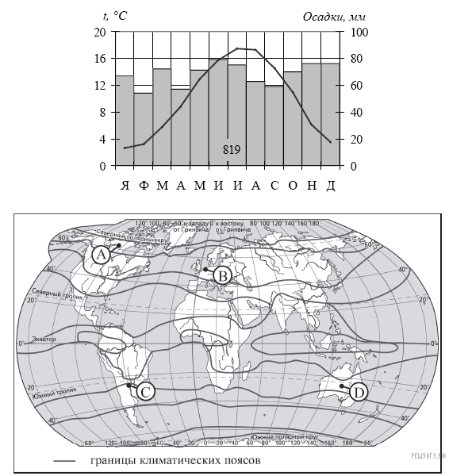

1)  A

2)  B

3)  C

4)  D

**15.**Расположите регионы России в той последовательности, в которой их жители встречают Новый год. Запишите в ответ получившуюся последовательность букв.

А)  Тверская область

Б)  Забайкальский край

В)  Омская область

**16.**В каком из двух перечисленных высказываний содержится информация о воспроизводстве населения в Республике Бурятия? Запишите в таблицу цифры, под которыми указаны выбранные высказывания.

1)  Численность населения Республики Бурятия на 1 января 2014 г. составляла 973,9 тыс. человек, из них городское население  — 572,6 тыс. человек, сельское  — 401,3 тыс. человек.

2)  В 2013 г. в Республике Бурятия численность мужчин составляла 463,6 тыс. человек, женщин  — 510,3 тыс. человек.

3)  В 2011 г. в Республику Бурятия на постоянное место жительства из других стран прибыло 490 человек, а выехало в другие страны 82 человека.

4)  В 2013 г. число родившихся в Республике Бурятия составляло 17 108 человек, число умерших  — 11 479 человек.

5)  Естественный прирост населения в Республике Бурятия в 2014 году составил 6 человек на 1000 жителей.

**17.**В какой период времени в Дальневосточном ФО наблюдался спад как рождаемости, так и смертности?

**Воспроизводство населения в Дальневосточном ФО в 1994–2009 гг.**

**(человек)**

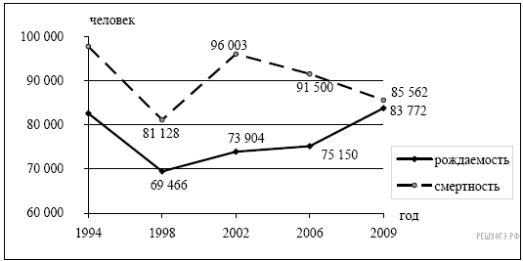

1)  1994–1998 гг.

2)  1998–2002 гг.

3)  2002–2006 гг.

4)  2006–2009 гг.

**18.**Определите естественный прирост населения Дальневосточного ФО в 2009 г. Ответ запишите в виде числа.

**Воспроизводство населения в Дальневосточном ФО в 1994–2009 гг.**

**(человек)**



**19.**В каких двух из перечисленных регионов России средняя плотность населения наибольшая? Запишите в ответ цифры, под которыми указаны эти регионы.

1)  Ханты-Мансийский АО  — Югра

2)  Волгоградская область

3)  Республика Саха (Якутия)

4)  Чукотский АО

5)  Омская область

**20.**Расположите перечисленные ниже города в порядке увеличения в них численности населения. Запишите в ответ получившуюся последовательность букв.

А)  Уфа

Б)  Хабаровск

В)  Йошкар-Ола